РАННЕПАЛЕОЗОЙСКИЙ КОЛЛИЗИОННЫЙ МАГМАТИЗМ ПРИБАЙКАЛЬЯ (ХАМАР-ДАБАН, ОЛЬХОН): ГЕОХИМИЧЕСКАЯ ТИПИЗАЦИЯ ГРАНИТОИДОВ, СВЯЗЬ С ПРОЦЕССАМИ МЕТАМОРФИЗМА И ИСТОЧНИКИ МАГМ.

Антипин В.С., Макрыгина В.А., Горлачева Н.В.
Институт геохимии им. А.П.Виноградова СО РАН, г. Иркутск,
e-mail: antipin@igc.irk.ru

В южном складчатом обрамлении Сибирского кратона наиболее активно проявился фанерозойский коллизионный и внутриплитный гранитоидный магматизм, представленный интрузивными комплексами с различными вещественными характеристиками. Формирование структуры этой части Центрально-Азиатского складчатого пояса связано с раннепалеозойскими аккреционно-коллизионными событиями, сопровождавшими закрытие Палеоазиатского океана [Добрецов, Буслов, 2007]. Следствием этих процессов стало развитие зональных метаморфических поясов и сопровождавших их автохтонных и аллохтонных гранитоидных комплексов, которые в петролого-геохимическом отношении изучены недостаточно. Наиболее типичными представителями коллизионного магматизма в Прибайкалье являются раннепалеозойские гранитоиды хребта Хамар-Дабан (Солзанский массив) и острова Ольхон (шаранурский комплекс).
Гранитоиды Солзанского массива представлены автохтонной и аллохтонной фациями: гранитогнейсами, плагиогранитогнейсами, мигматитами и лейкогранитами. Ранее по породам массива был определен Rb–Sr возраст в 519±26 млн лет [Макрыгина и др., 1987]. Последние U-Pb датировки (SHRIMP-II, ЦИИ ВСЕГЕИ) показали средний возраст магматических цирконов в солзанских лейкогранитах 513-516 млн лет. Механизмом образования массива является частичное плавление в условиях температур высокой амфиболитовой фации при снижении давления с незначительным перемещением не полностью гомогенизированного расплава, что подтверждается включениями ксеногенного циркона с возрастом 529 и 779 млн лет. По полученным значениям возраста, особенностям состава и взаимоотношений с гнейсами хамардабанской серии гранитоиды Солзанского массива формировались при плавлении корового субстрата, и их происхождение могло быть обусловлено процессами каледонской коллизии в регионе. В этом отношении они близки к раннепалеозойским гранитоидам Ольхонского региона.
Восточным продолжением Хамардабанского террейна является Ольхонский регион, который занимает часть западного побережья оз. Байкал и о. Ольхон и сложен вулканогенно-осадочными породами ольхонской и ангинской толщ. Время образования пород считается верхнерифейским, и они претерпели зональный метаморфизм от эпидот-амфиболитовой до гранулитовой фаций. Среди гранитоидных пород на о. Ольхон ранее был выделен шаранурский комплекс [Павловский, Ескин, 1964], название которого дано по оз. Шара-Нур, где в центральной части острова установлены наиболее крупные проявления гранитоидного магматизма. Поскольку они характеризуются разнообразием состава и структурных соотношений, то была поставлена задача геохимического изучения всех разновидностей гранитоидных пород этого комплекса. Шаранурский комплекс гранитоидов представлен гранитогнейсами, мигматитами, автохтонными гранитами, жилами гранитов и гранит-пегматитов. Комплекс гранитогнейсов, мигматитов и автохтонных гранитов ярко выражен в структуре Приольхонья и острова Ольхон своеобразными купольными зонами или валами. Процесс гранитизации осуществлялся здесь на фоне характерных для коллизионных зон интенсивных тектонических движений. Возраст гранитоидов шаранурского комплекса определен ²³⁸U/²⁰⁶Pb, ²⁰⁷Pb/²⁰⁶Pb, ²³²Th/²³⁸U методами и составляет 475,9±4,4 и 476±9 млн лет [Федоровский и др., 1993, Gladkochub et al., 2008]. По данным, полученным на SHRIMP-II, возраст гранитов равен 477±3 [Макрыгина и др., 2010].
В петрографическом отношении среди гранитоидов Солзанского массива и шаранурского комплекса преобладают биотитовые граниты и лейкограниты, в которых в качестве акцессорных минералов чаще всего присутствуют гранат, апатит, циркон, сфен и ортит.
Мигматиты и плагиограниты хр. Хамар-Дабан и о-ва Ольхон являются обычно существенно натриевыми породами, и по соотношению Na₂O/K₂O они образуют общее поле с вмещающими гнейсами (рис. 1). В гранитах Солзанского массива (K₂O=2.96-6.16; Na₂O=2.29-4.18) и шаранурского комплекса (K₂O =2.94-8.05; Na₂O=2.08-4.64) содержание K₂O выше, чем Na₂O, либо эти породы имеют близкие соотношения Na₂O/K₂O. По составу и петрохимическим характеристикам граниты Солзанского массива и шаранурского комплекса

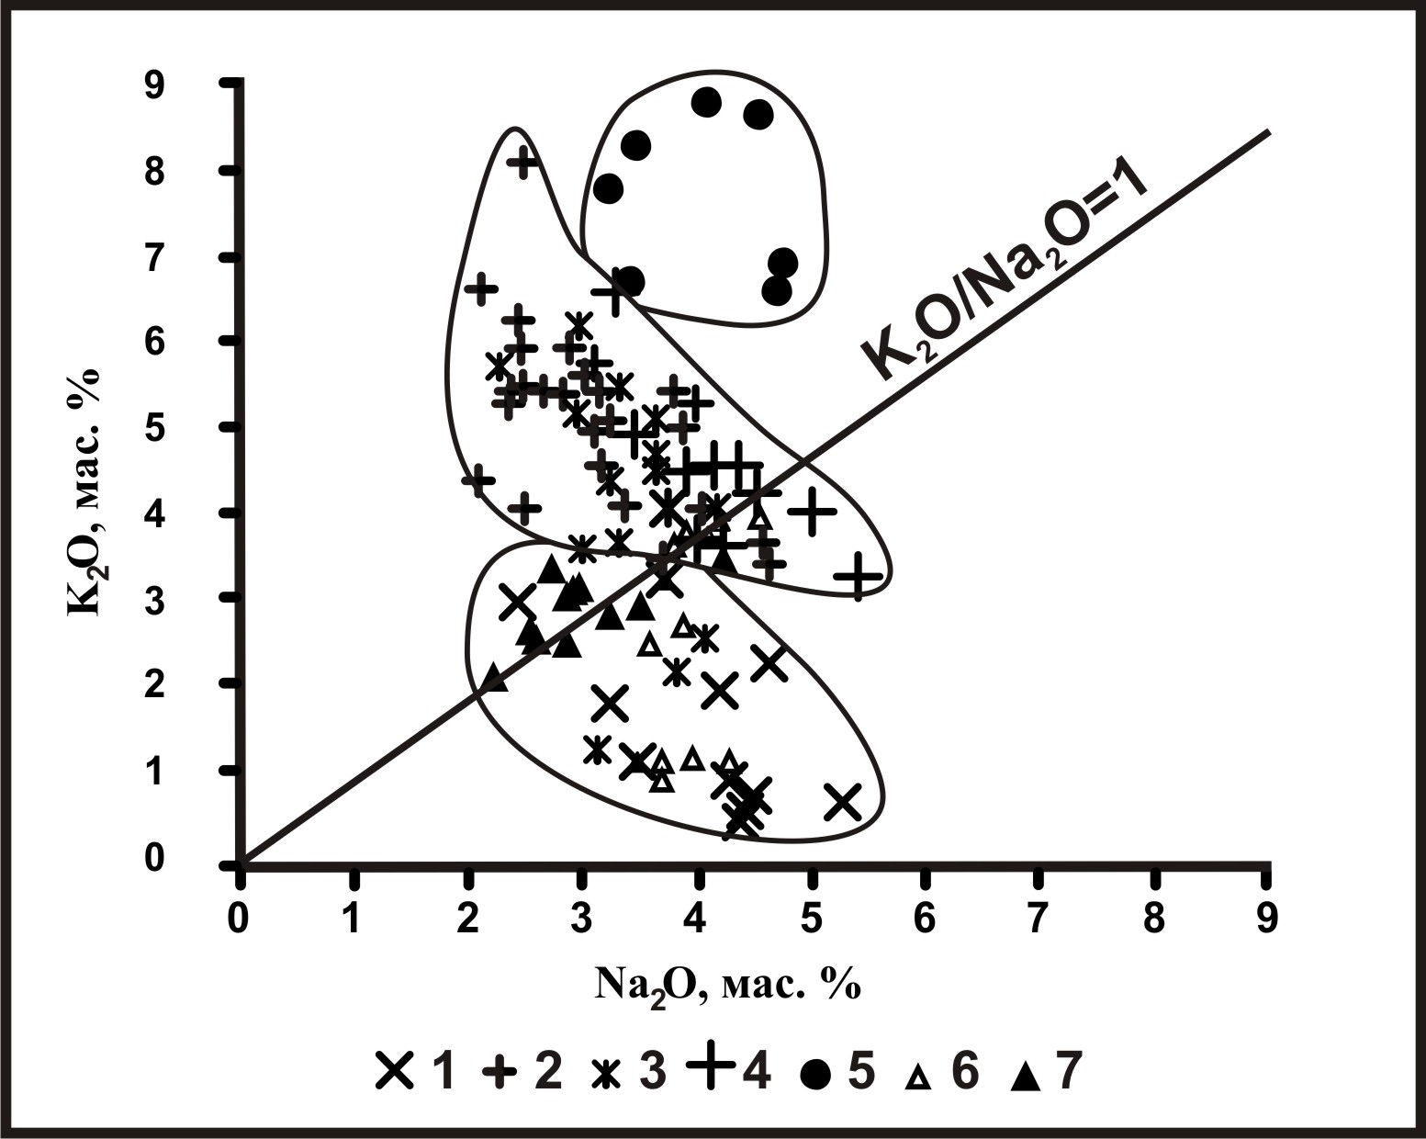

Рис. 1. Соотношение K₂O – Na₂O в раннепалеозойских гранитоидах Прибайкалья и
коллизионных гранитоидах Гималаев и Центральной Испании.
Плагиомигматиты и плагиограниты (о.Ольхон и хр.Хамар-Дабан) (1), K-Na известково-щелочные граниты: о.Ольхон (2), хр.Хамар-Дабан (3), коллизионные гранитоиды Гималаев и Центральной Испании (4), пегматоидные редкометалльные граниты о. Ольхон (5), гнейсы: о. Ольхон (6), хр. Хамар-Дабан (7).

близки к коллизионным гранитоидам других провинций (Гималаи, Испания) и относятся к известково-щелочной, либо к субщелочной сериям магматических пород. Существенно калиевыми образованиями являются выявленные впервые на Ольхоне жильные пегматоидные редкометалльные граниты с бериллиевой минерализацией (рис. 1). Судя по закономерностям распределения редких элементов на приведенных спайдердиаграммах (рис. 2), геохимические особенности вмещающих гранитоиды гнейсов обоих регионов заметно различаются. При достаточно близких в них к среднему составу континентальной коры содержаниях литофильных элементов в метаморфических толщах Хамар-Дабана существенно выше уровень средних содержаний высокозарядных элементов и тяжелых редких земель. В то же время концентрации этих групп редких элементов в гнейсах Ольхонского региона значительно ниже. По-видимому, состав и геохимические особенности вмещающих субстратов могли играть определяющую роль при анатектическом выплавлении гранитоидных магм, что уже отмечалось ранее [Макрыгина, Петрова, 1996]. Эта закономерность отчетливо проявляется на примере Солзанского массива, где особенности распределения почти всех элементов во вмещающих гнейсах практически повторяются в мигматитах-плагиогранитах (рис. 2а). При этом в последних уровень содержаний высокозарядных элементов и тяжелых редких земель заметно уменьшается. Эта геохимическая тенденция еще более отчетливо выражена на примере К-Na гранитов Солзанского массива, что подчеркивает единство процессов гранитообразования всей исследуемой серии. Уровень концентраций литофильных элементов в Солзанских гранитах (K, Rb, Ва, Li, Pb, Th, Sn, Ве) либо близок к среднему составу континентальной коры, либо несколько выше их средних концентраций. В то же время средние содержания в исследуемых гранитах бора и фтора резко понижены.

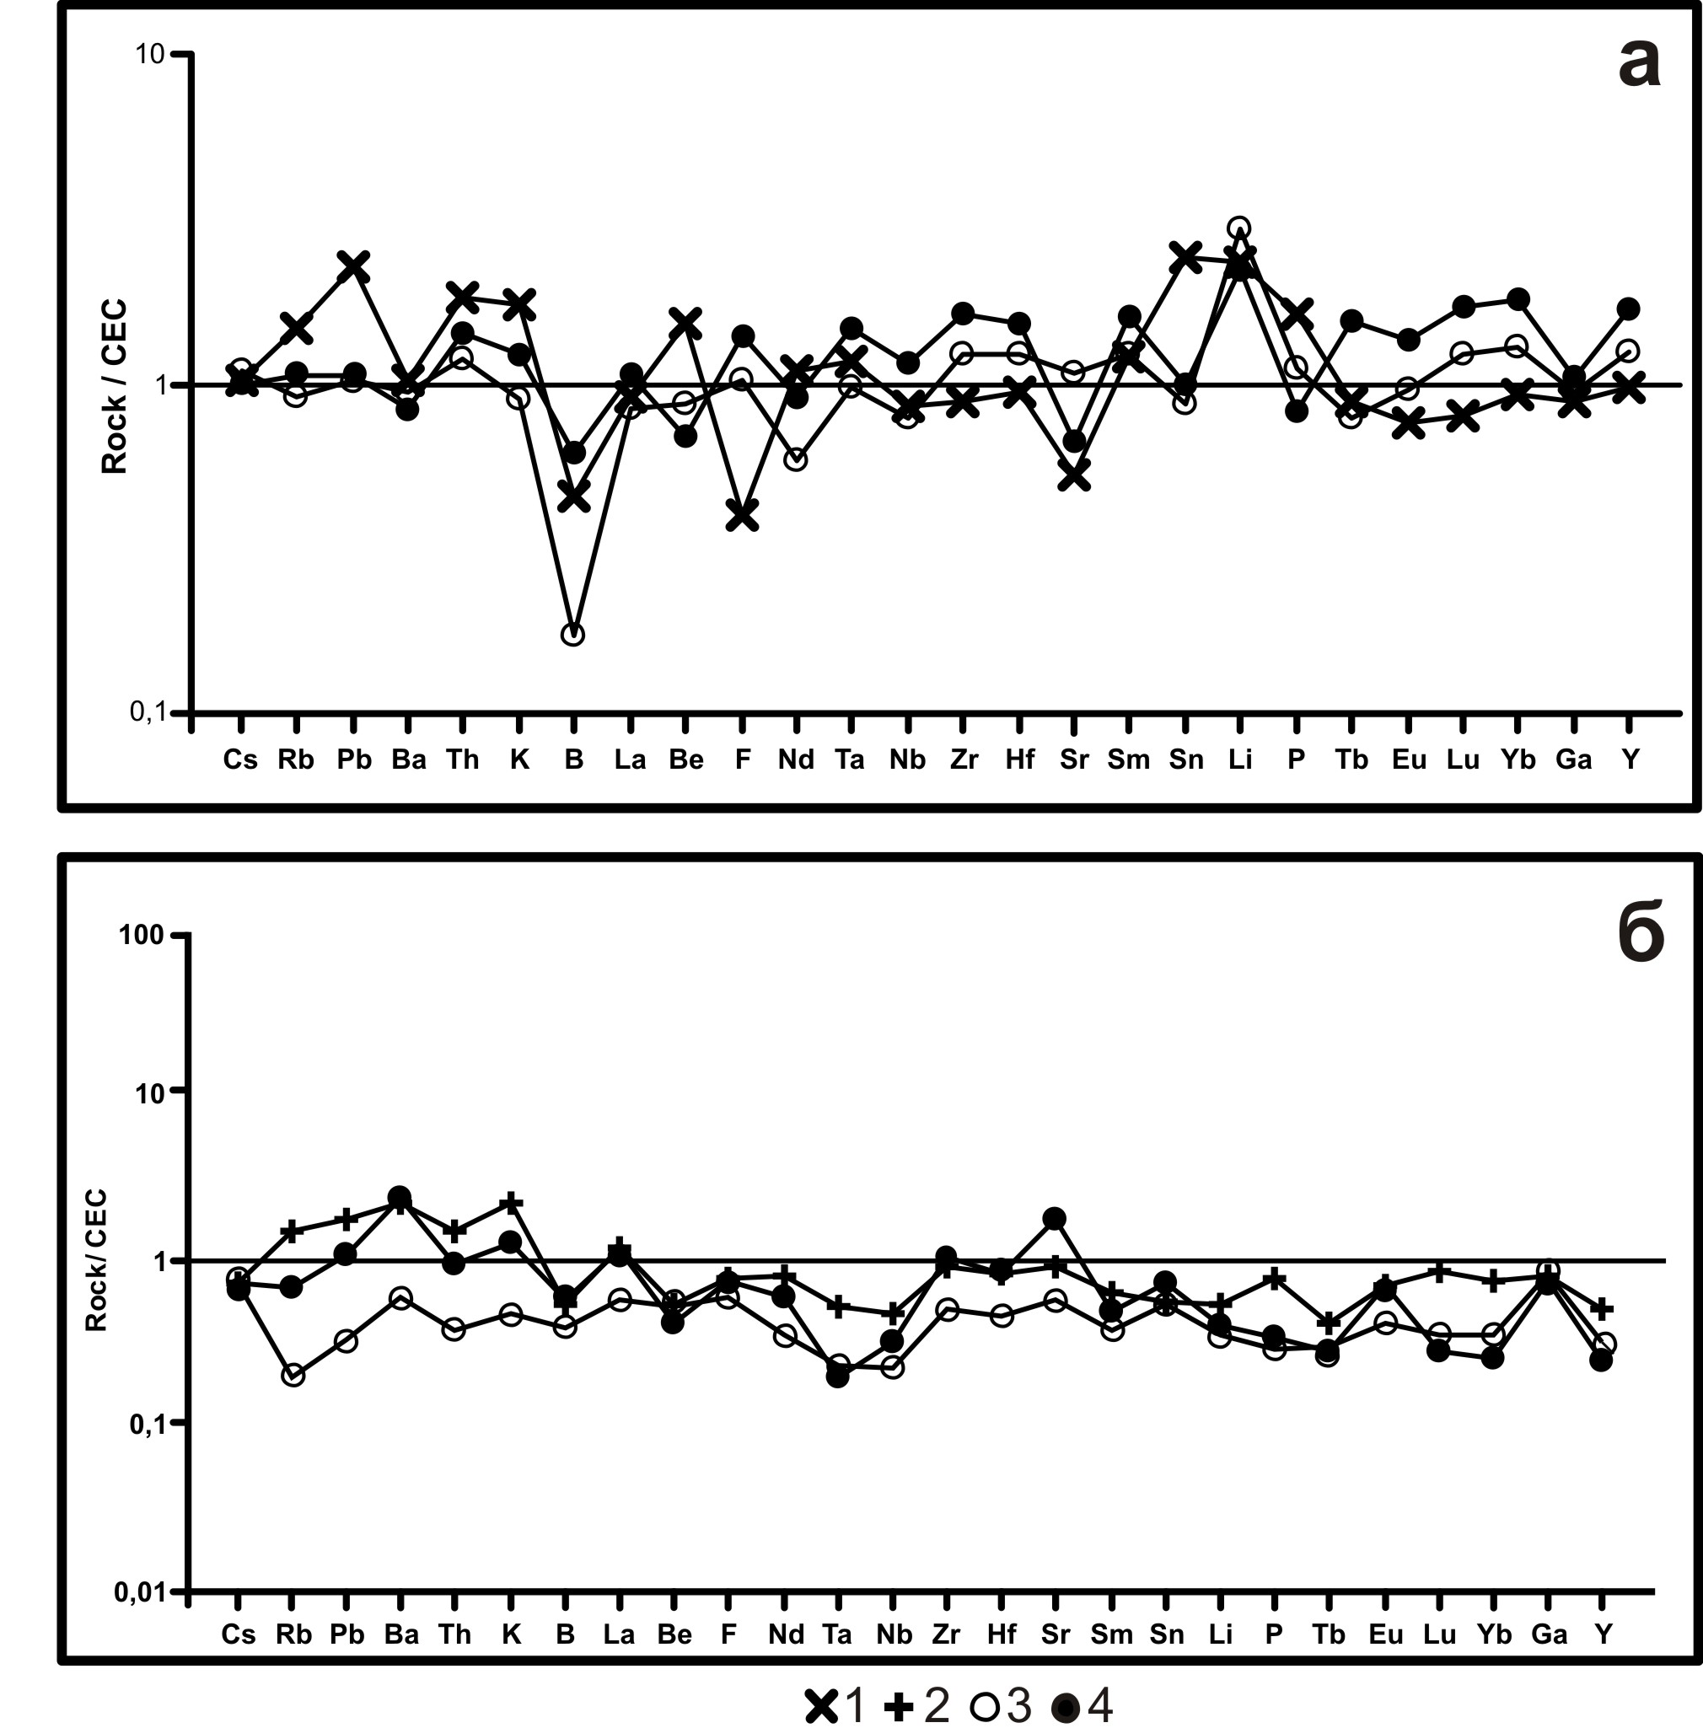

Рис. 2. Спайдердиаграмма распределения редких элементов в мигматитах,
гранитах и гнейсах Прибайкалья.
a) хр.Хамар-Дабан: граниты (1), плагиограниты, плагиомигматиты (3), гнейсы (4).
б) о.Ольхон: граниты (2), плагиограниты, плагиомигматиты (3), гнейсы (4).

Исследуемые граниты шаранурского комплекса формировались при анатектическом плавлении древнего гнейсового субстрата Ольхонского региона, поэтому гранитоиды заметно обогащены K, Rb, Ba, Sr и Pb (рис. 2б). Известно, что коллизионные гранитоиды Высоких Гималаев характеризуются повышенными содержаниями K, Rb, Ва, Pb по отношению к составу континентальной коры, как и в изучаемых гранитоидах Прибайкалья. Спектры распределения элементов в плагиогранитах и мигматитах шаранурского комплекса о.Ольхон практически повторяют характер распределения элементов в гранитах, но на более низком уровне концентраций элементов. По этим закономерностям распределения редких элементов, можно сделать вывод о близком анатектическом происхождении гранитоидов обоих типов, но из разных по составу и геохимическим особенностям коровых субстратов [Антипин и др., 2012]. Аномальными геохимическими особенностями обладают выявленные впервые на Ольхоне жильные пегматоидные редкометалльные граниты, которые резко обогащены многими литофильными элементами: Cs, Rb, Be, Ta, Nb, Sn, W, Ga, Y. Вероятно, эти редкометальные граниты образовались из глубоко дифференцированного остаточного расплава.
По классификации Б. Чапелла и А. Уайта [Chappell, White, 1974], в геодинамической обстановке континентальной коллизии формируются граниты и мигматиты S-типа, в которых коэффициент Al₂O₃/(CaO+Na₂O+K₂O)>1.1 (ASI). Гранитоды Солзанского массива и шаранурского комплекса Прибайкалья характеризуются параметром ASI>1.1, и соответственно являются пералюминиевыми по составу, что определяет их сходство с гранитоидами современных (Высокие Гималаи) и древних (Центральная Испания) коллизионных геодинамических обстановок.
K-Na гранитоиды хр. Хамар-Дабан и о-ва Ольхон Прибайкалья имеют сходство геохимических особенностей и наиболее близки к среднему составу континентальной коры, что еще раз подтверждает существование Ольхон-Хамардабанского блока Прибайкалья как единого террейна. Они, вероятно, формировались при анатектическом плавлении древнего сланцево-гнейсового субстрата, заметно обогащены коровыми элементами и их определенные геохимические различия могут быть связаны с региональными вещественными особенностями корового субстрата. Данные предыдущих исследований указывают на существенное участие в образовании коллизионных гранитоидов корового материала, что также является критерием геодинамических условий их образования.
Исследования проводятся при финансовой поддержке РФФИ, грант №11-05-00515_а и Интеграционного проекта СО РАН № 17.

Литература

Антипин В.С., Горлачева Н.В., Макрыгина В.А., Кущ Л.В. Состав и геохимическая типизация гранитоидов острова Ольхон (шаранурский комплекс) // Доклады Академии наук. 2012. Т. 445. № 2. С. 174-178.
Добрецов Н.Л., Буслов М.М. Позднекембрийско-ордовикская тектоника и геодинамика Центральной Азии // Геология и геофизика. 2007. Т. 48. № 1. С. 93-108.
Макрыгина В.А., Петрова З.И. Геохимия мигматитов и гранитоидов Приольхонья и острова Ольхон (Западное Прибайкалье) // Геохимия. 1996. №7. С. 637-649.
Макрыгина В.А., Сандимирова Г.П., Николаев В.М., Плюснин Г.С. Rb – Sr возраст метаморфических пород хамардабанского комплекса (юго-западное Прибайкалье) // Изотопное датирование процессов метаморфизма и метасоматоза. 1987. С. 184-195.
Макрыгина В.А., Сандимиров И.В., Сандимирова Г.П., Пахольченко Ю.А., Котов А.Б., Ковач В.П., Травин А.В. Nd-Sr систематика метамагматических пород ангинской и таланчанской толщ средней части озера Байкал // Геохимия. 2010. № 10. С. 1040-1048.
Павловский Е.В., Ескин А.С. Особенности состава и структуры архея Прибайкалья. М.: Наука. 1964. 128 с.
Федоровский В.С., Добржинецкая Л.Ф., Молчанова Т.В., Лихачев А.В. Новый тип меланжа // Геотектоника. 1993. № 4. С. 30-45.
Chappell B.W., White A.J.R. Two contrasting granite types // Pacific Geology, 1974. № 8. P. 173-174.
Gladkochub D.P., Donskaya T.V., Wingate M.T.D. et al. // Journal of the Geological Society. London. 2008. V. 165. P. 235-246.

